Руководство по добавлению семейств в Directus
Руководство описывает порядок добавления семейств Revit в базу Directus: вход в систему, создание элемента в коллекции Families, заполнение полей и загрузку файлов семейства.

1. Вход в Directus
Откройте в браузере адрес http://10.10.30.161:8055/admin. На странице входа (рис. 1) введите email и пароль, затем нажмите кнопку «Sign In».
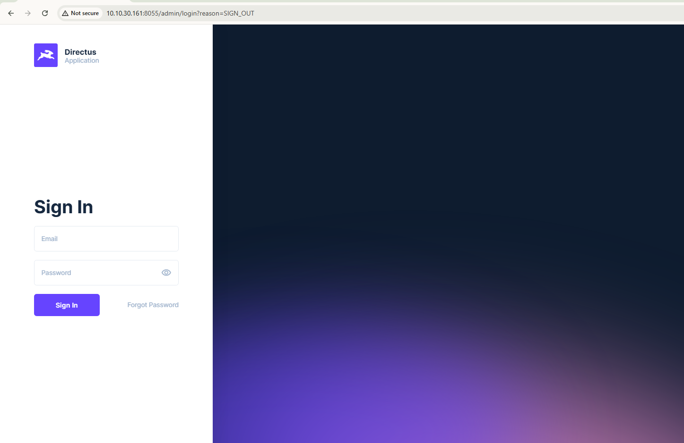
Рис. 1 — Страница входа в Directus

2. Открытие коллекции Families
После входа в левом меню раздела «Контент» выберите коллекцию «Families» — откроется список добавленных семейств (рис. 2). Чтобы проверить, нет ли семейства в базе уже сейчас, воспользуйтесь строкой поиска в правом верхнем углу списка.
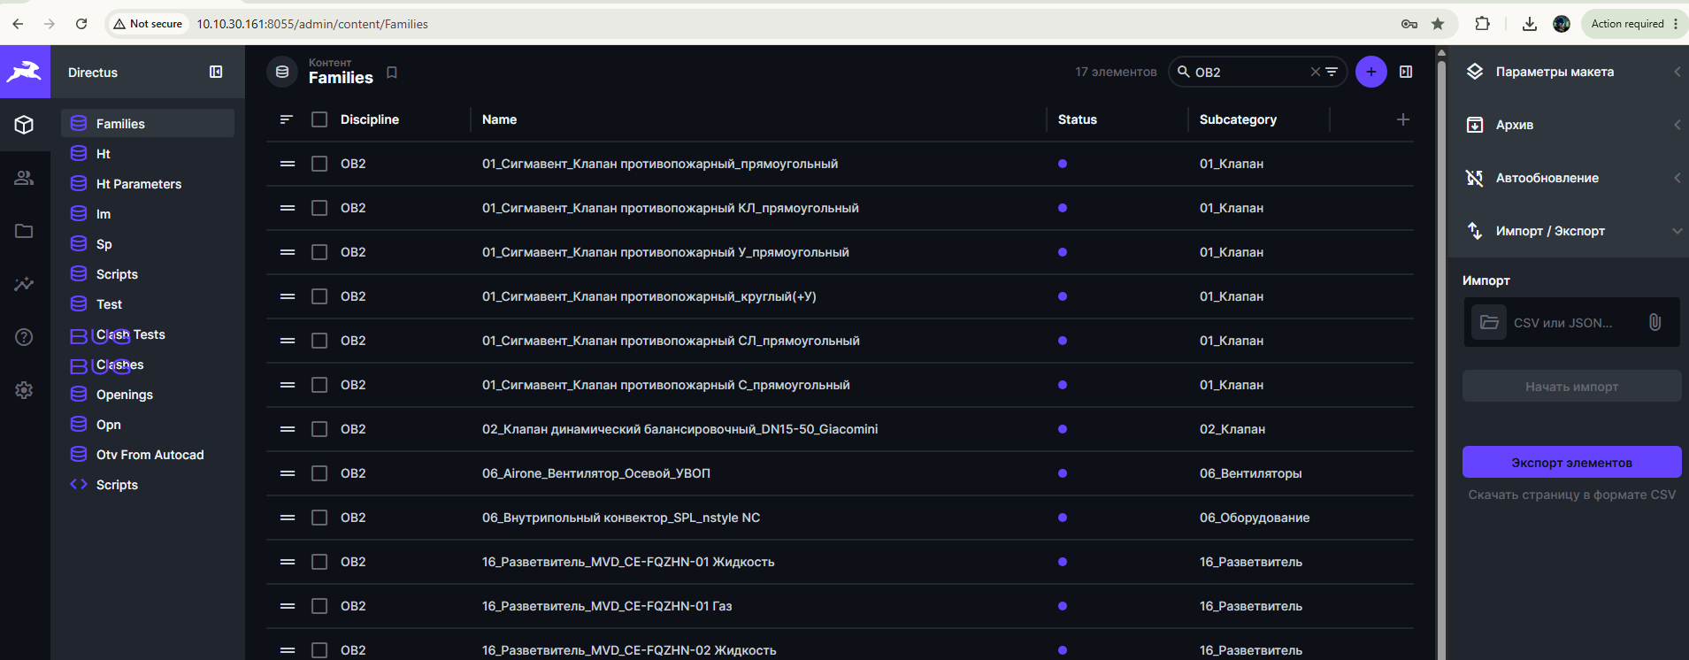
Рис. 2 — Коллекция Families: список семейств

3. Создание нового элемента
Нажмите кнопку «+» в правом верхнем углу списка. Откроется форма «Создание элемента в Families» (рис. 3, рис. 4). Заполните поля формы.
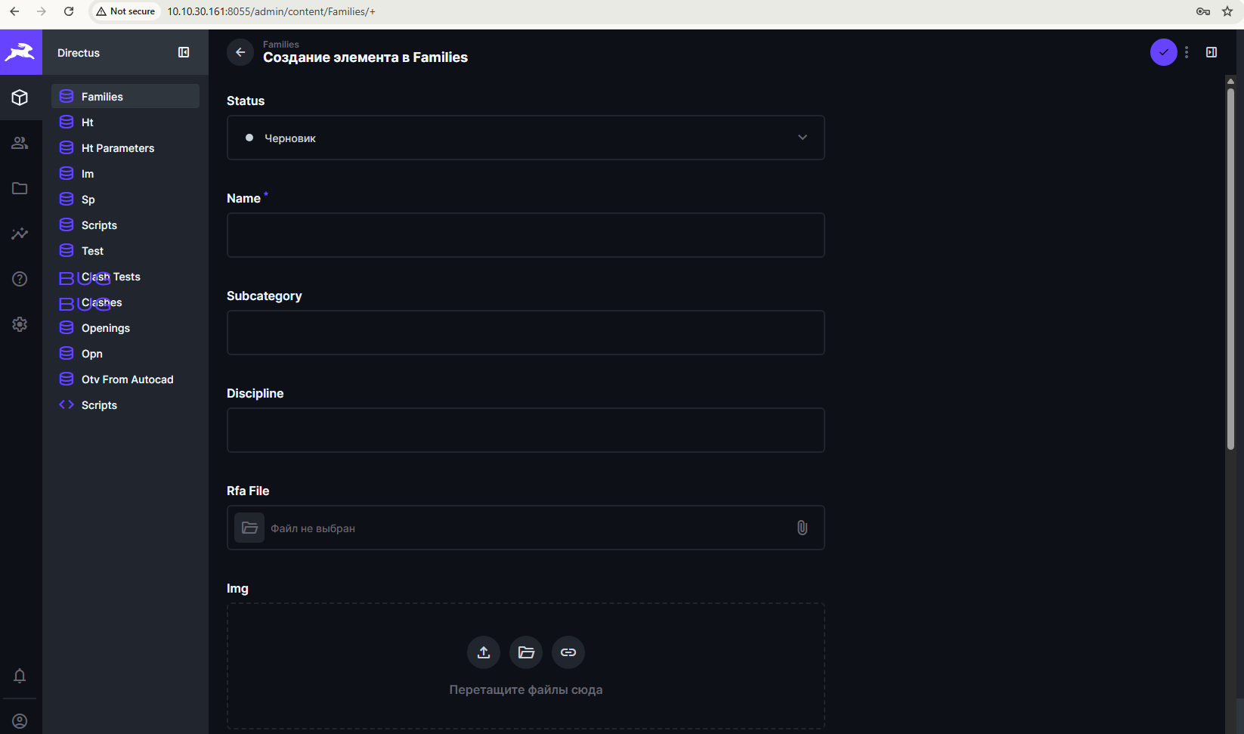
Рис. 3 — Форма создания элемента (начало формы)
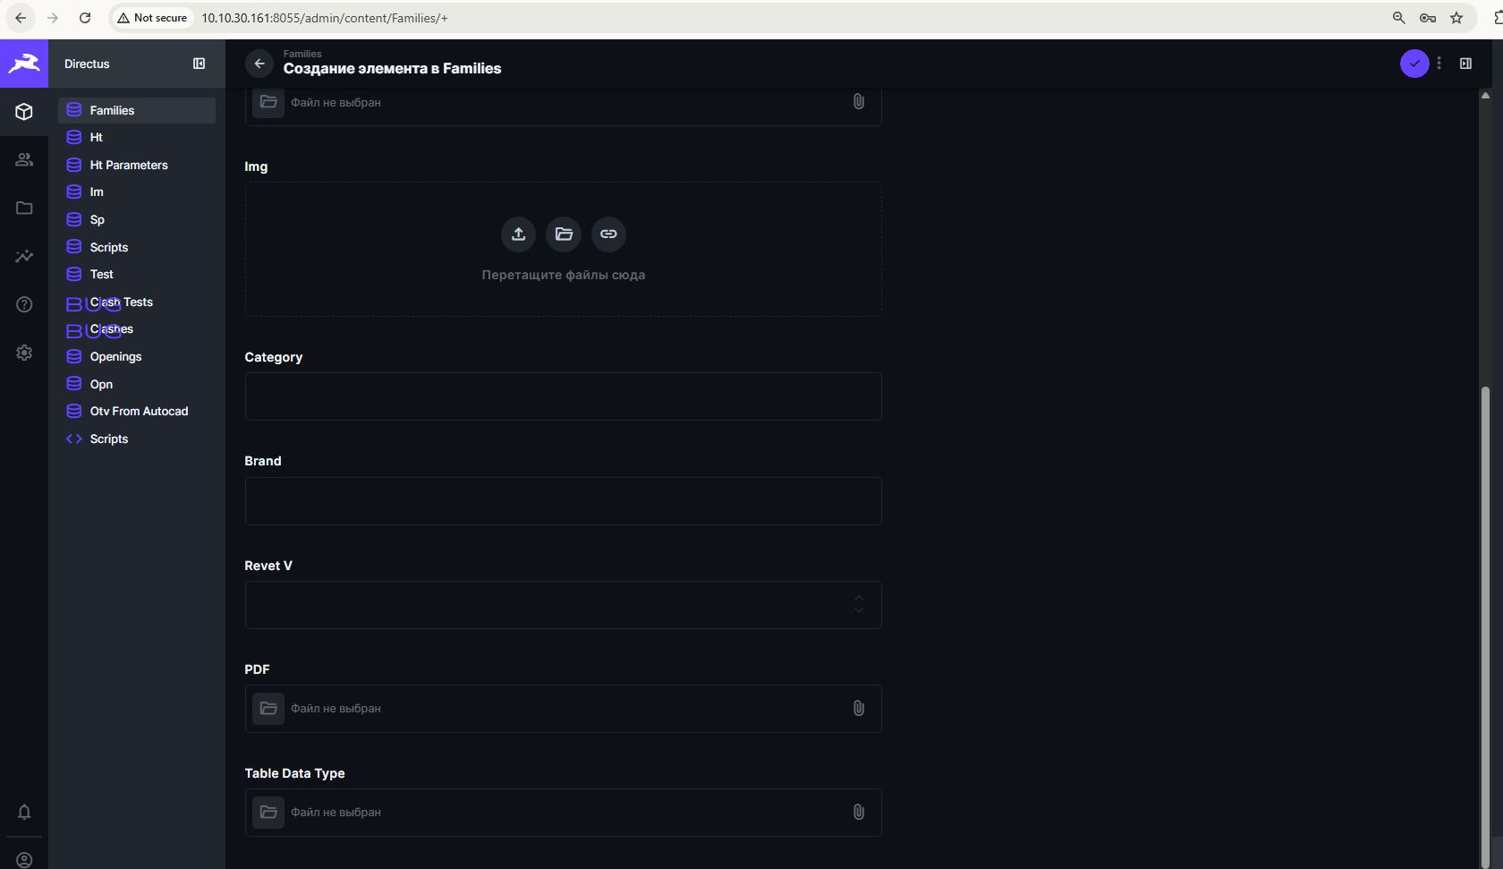
Рис. 4 — Форма создания элемента (продолжение формы)
Поля формы:
Поле | Тип | Назначение
Status | список | Черновик / Опубликовано. Перед сохранением переведите в «Опубликовано».
Name * | текст, обязательное | Имя семейства. Формат: «01_Сигмавент_Клапан противопожарный прямоугольный» (номер подкатегории_производитель_название).
Subcategory | текст | Подкатегория семейства, например «01_Клапан».
Discipline | текст | Дисциплина, например «ОВ2».
Rfa File | файл | Файл семейства Revit (.rfa) — загружается кнопкой «Перетащите файлы сюда» или выбором из папки. Обязателен.
Img | изображение | Скриншот или рендер семейства.
Category | текст | Категория Revit, например «01_Арматура воздуховода».
Brand | текст | Производитель (бренд).
Revet V | число | Версия Revit, под которой создано семейство.
PDF | файл | Документация на семейство (.pdf), при наличии.
Table Data Type | файл | Файл данных типоразмеров, при наличии.

4. Загрузка файлов
Поля «Rfa File», «Img», «PDF» и «Table Data Type» заполняются загрузкой файлов: перетащите файл в область «Перетащите файлы сюда» либо нажмите на неё и выберите файл в открывшемся окне. Минимально обязательный файл — Rfa File (само семейство Revit); остальные прикрепляются при наличии.

5. Публикация и сохранение
После заполнения всех полей нажмите кнопку подтверждения (галочка) в правом верхнем углу. Элемент сохранится со статусом «Опубликовано» и появится в списке коллекции. На рис. 5 и рис. 6 показан пример заполненного элемента семейства.
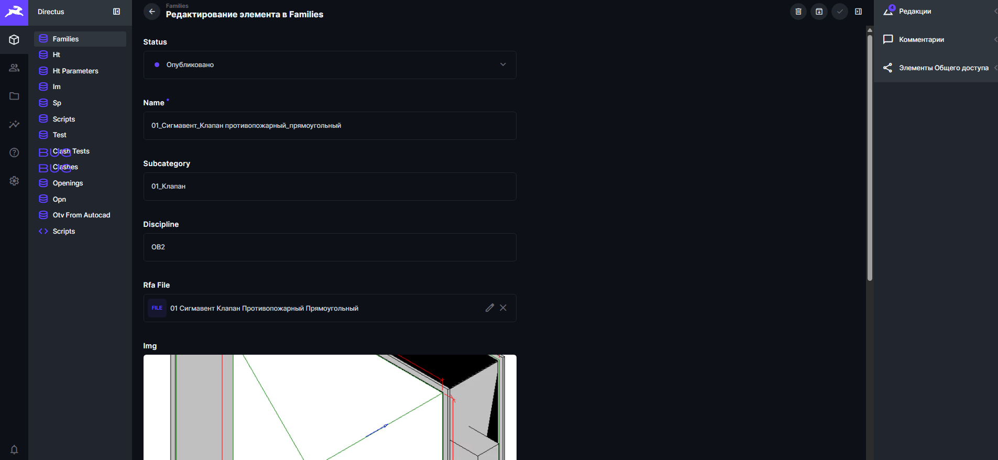
Рис. 5 — Пример заполненного элемента (статус «Опубликовано»)
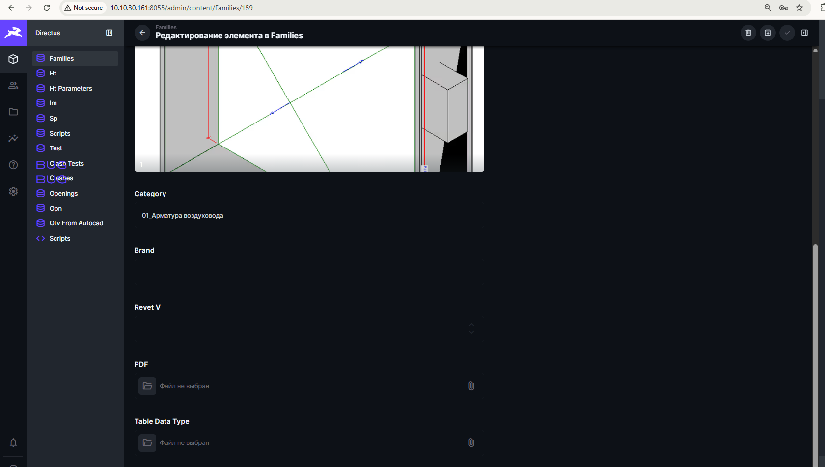
Рис. 6 — Пример заполненного элемента (категория, бренд, версия Revit)

